审核案卷审议问题反馈表
ISC-JL-101
申请企业名称 |  | 凉山矿业股份有限公司 |  |  |  |  | 合同编号 | 0269-2021-EnMS
审核类型 |  | 初审第1阶段审核 初审第2阶段审核 □第1次监督审核 □第1次监督审核  □再认证 □证书转换 □特殊审核
审核领域 |  | QMS □建工QMS EMS EnMS OHSMS □FSMS □HACCP □服务 □诚信 HSE
审核组长 |  | 周涛 |  |  |  |  | 专业代码 | En:2.2
审议问题说明 |  |  | 问题等级： A 严重问题，需要补充现场审核； B一般问题，需要补充描述； C轻微问题，不要求补充描述，下次审核时改进  说明：审核组长对A或B的问题需要整改或解释
序号 | 涉及审核领域 |  | 案卷问题详细描述  （审议人填写） | 相关记录名称 | 条款/页码 | 问题等级 | 整改说明/问题解释  （本栏由审核组长填写） |  | 是否关闭（审议人）
一阶段问题
1 | En |  | 1.未描述审核领域，  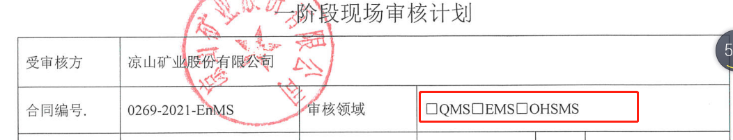  2.组长、管理人员、企业均为签字  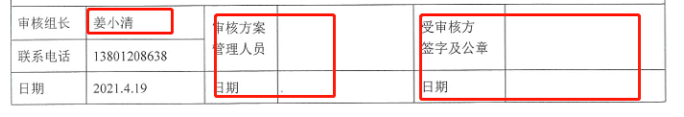 | 一阶段计划
 |  |  | 1. 一阶段工作组审核情况反馈表：企业未签字  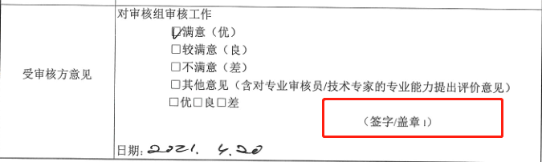 | 一阶段审核反馈表
 |  |  | 姜小清审核记录：  - 笔误修改  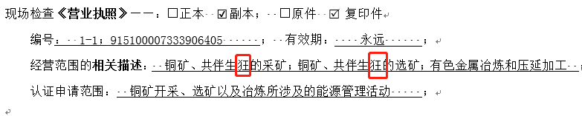  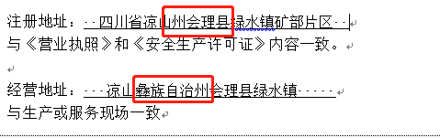  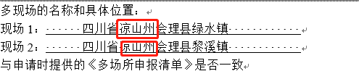  2.审核任务书人数  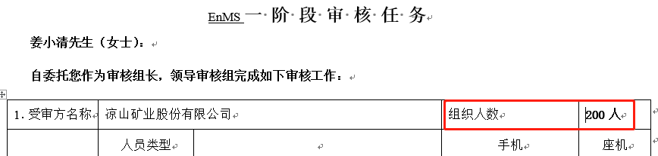  审核记录人数：  管理手册企业简介人数：  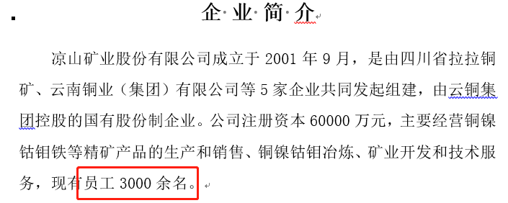  以上数据那个是正确的？请确认。  3.企业么多种倒班方式吗？  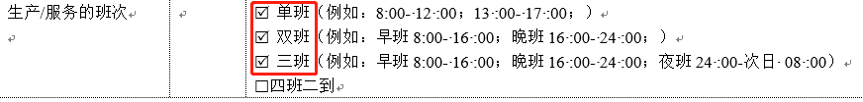  4.体系运行时间未确认  5.宣贯时间，确认的质量体系不对，应为能源体系  6.方针不满足要求？  7.补充确认相关信息  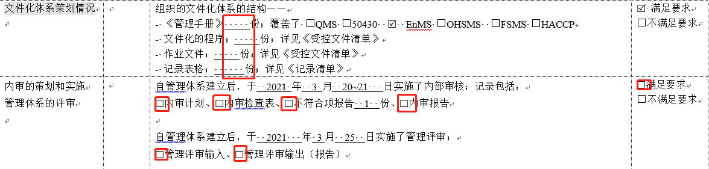  审核记录删除与能源体系无关的如QE0食品等体系运行情况内容 | 一阶段审核记录
二阶段问题
1 | En |  | 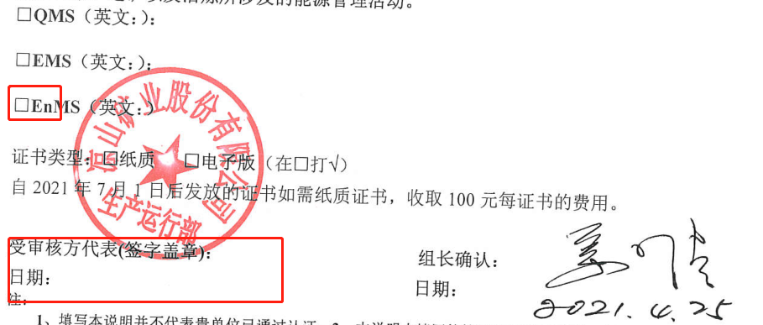 | 二阶段证书信息
 |  |  | 1.审核信息未填写：见下图  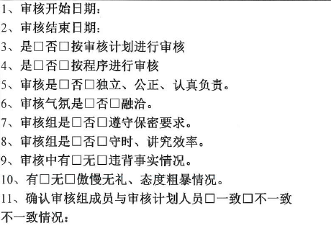 | 审核信息反馈表
 |  |  | 廉洁自律表：企业未签字  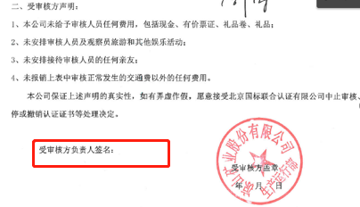  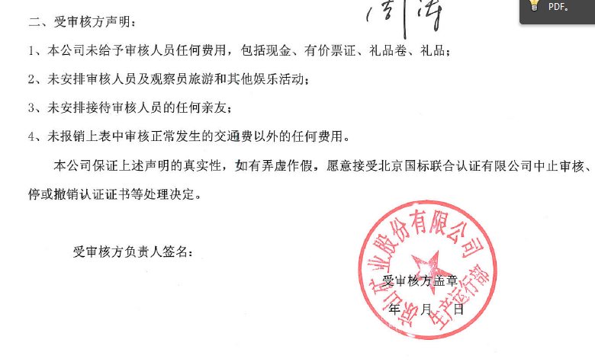 | 廉洁自律表
审议结论 |  | □案卷符合要求，审议通过  案卷基本符合要求，审议可通过，但审核员需要今后审核时进一步改进  案卷存在不符合要求，审议未通过，交技术总监处理
案卷评议人签字 |  | 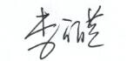 |  |  |  |  | 评审日期 | 2021.4.27
最终处理意见（技术总监） |  | □案卷的不符合要求已整改，可以通过  □案卷的确存在严重不符合，需要补充现场审核  □
技术总监  签字 |  |  |  |  |  |  | 决定日期

